·

第3节

**教大白自动追踪**

问题形成

机场每天要拍摄上百万张张图片用于寻找犯罪嫌疑人。各个机场的摄像头是如何分工，如何自动识别并定位追踪到嫌疑人在哪里的呢？

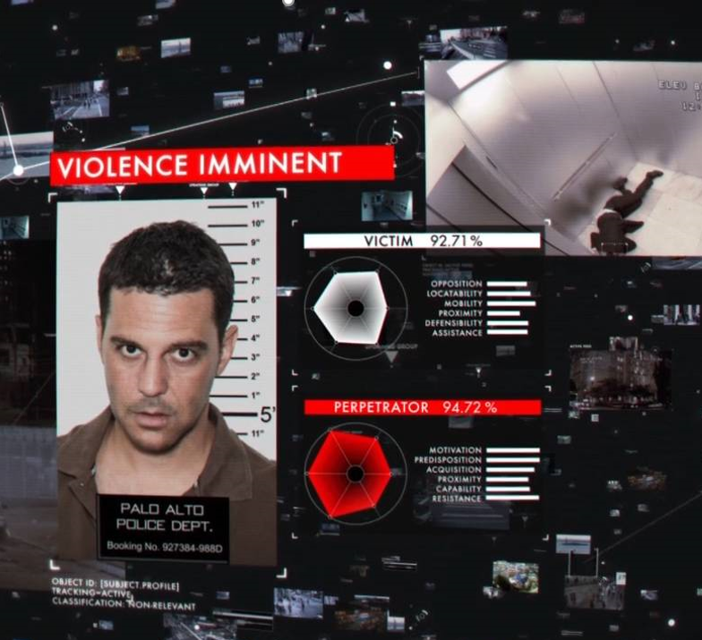

**想一想自动追踪可以在哪些方面设计个好玩的设备呢？**

你们小组的讨论结果是：

提出假设

**想一下，导弹是如何利用自主识别精准打击目标的呢？**

你们小组的讨论结果是：

（请尽量使用画流程图的方式表示）

科学解释

视觉图像经由OpenCV处理后，如果识别到人脸，就通过串口将信息发送给Arduino，Arduino接收到信号后，

控制电机转动，并通过控制前进、后退、左右等动作从而跟踪人。

视觉识别时，我们使用特征脸方法来实现人脸的检测。

动手实践

1. **物料准备**
   1. 树莓派与摄像头
   2. Arudino UNO与电机扩展板
   3. 小车车体
   4. 9V电池盒
   5. 移动电源与数据线
2. **硬件的连接**
   1. 将CSI摄像头安装到树莓派的CSI接口上，并检查，确定连接可靠（如下图所示）。

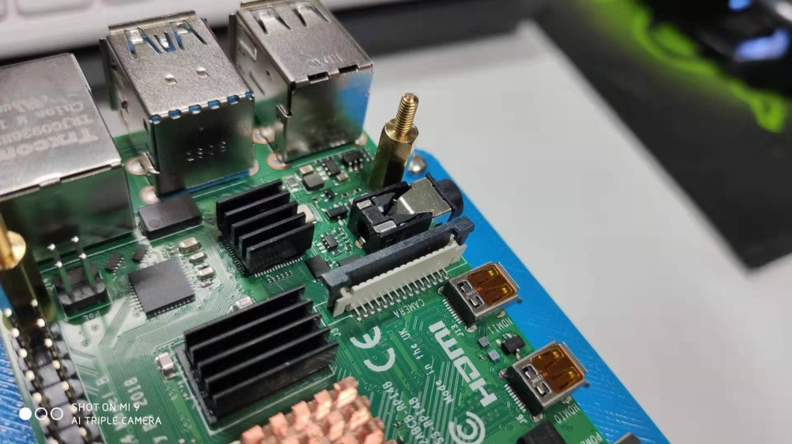

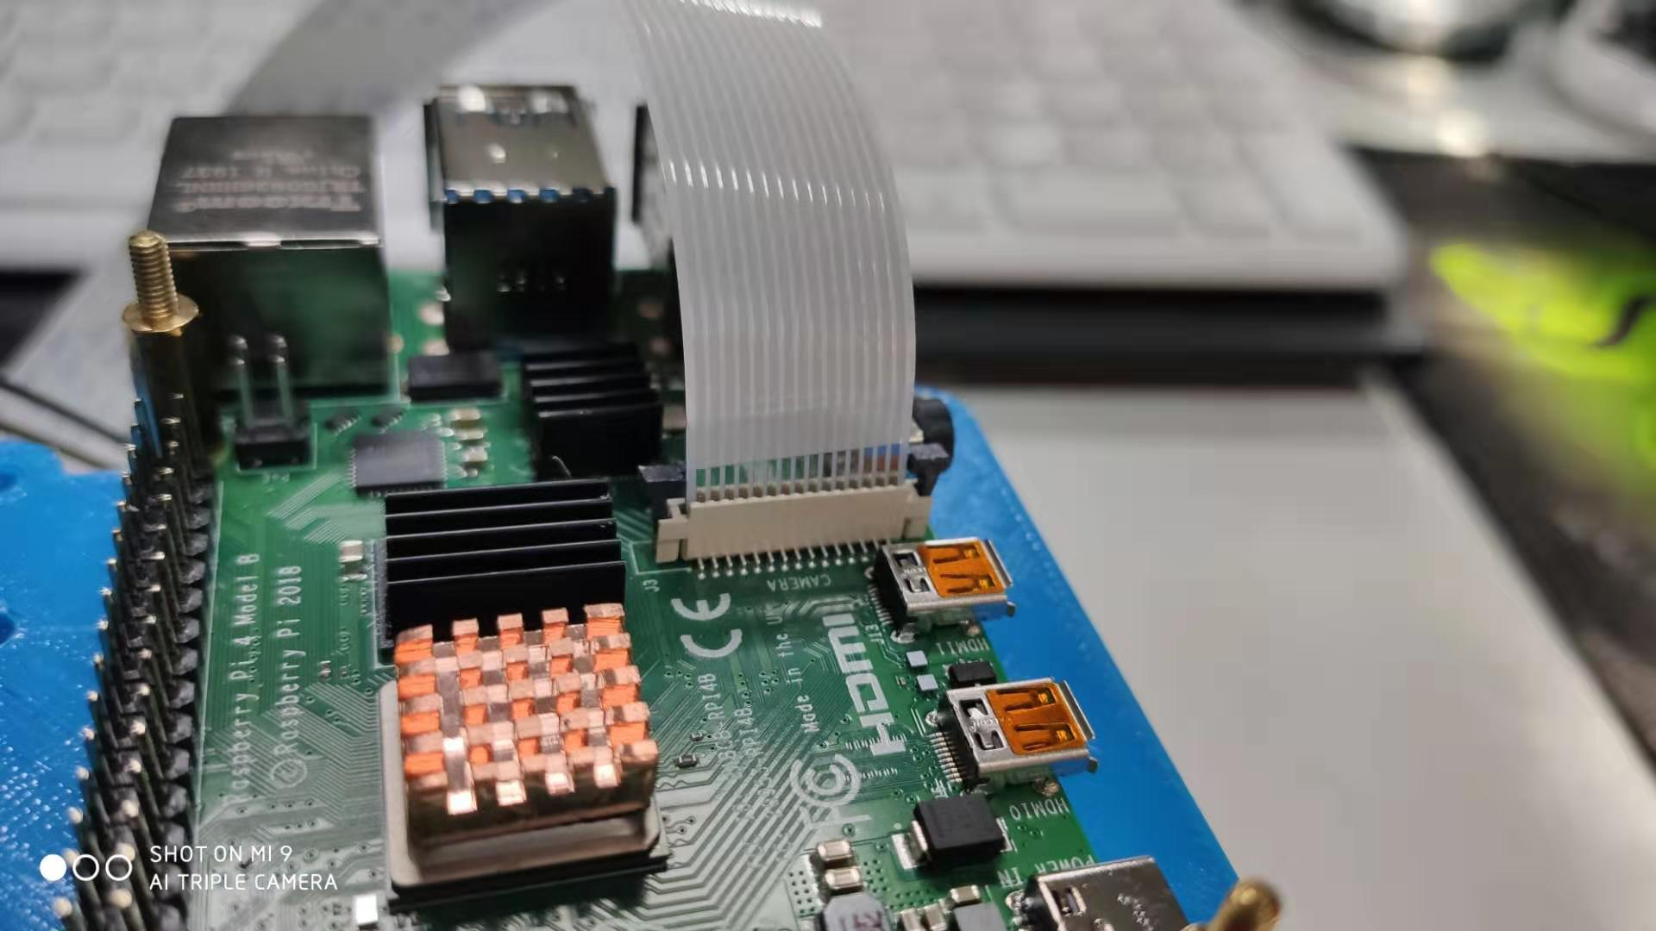

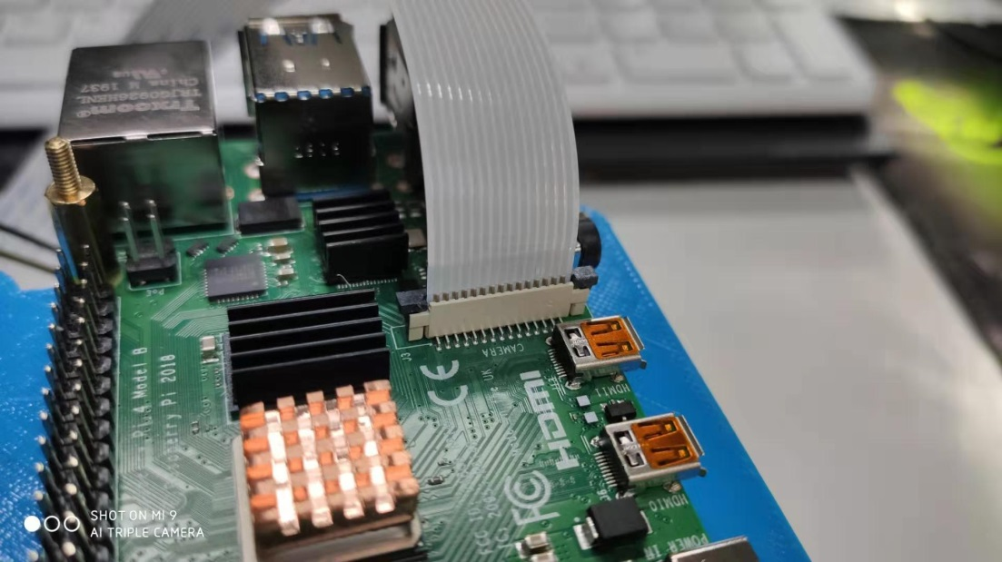

* 1. 将Arduino UNO连带底板通过USB数据线连接到树莓派的USB接口（如下图所示）:

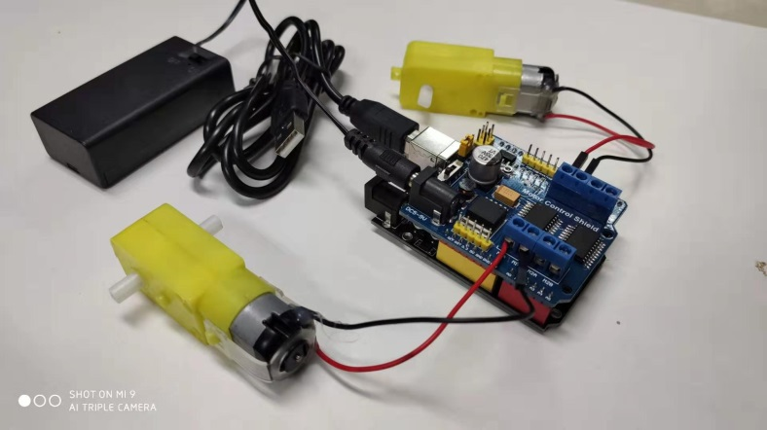

* 1. 将舵机云台和电磁铁连接到Arduino Nano的外部引脚上，并检查，切勿接错。

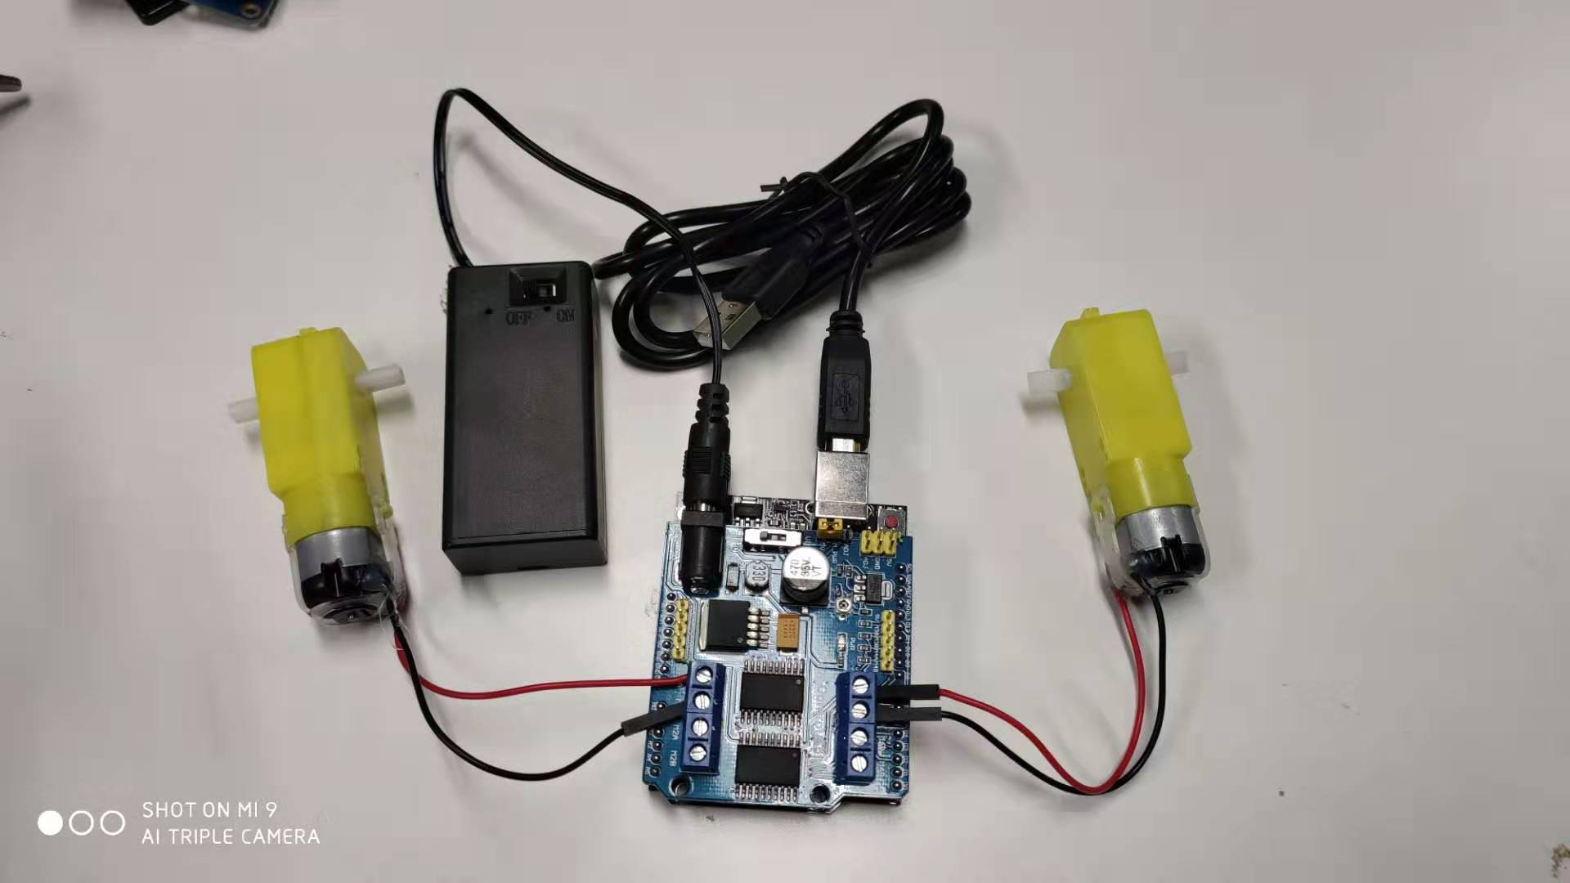

* 1. 所有连接检查无误后给树莓派接入电源，按下开关启动树莓派，片刻后即可通过IP地址使用mstsc（远程桌面）访问树莓派了。

1. **Arduino端的操作**
   1. **打开项目文件夹（桌面下）**

根据下方路径打开：

learn-ai/codes/chapter4/part3_AutoTrack/AutoTrack/tracker_arduino/

双击tracker_arduino**.ino**文件，Arduino IDE启动

* 1. **点击工具栏**：工具—开发板—在子菜单中选择对应开发板（如下图）

本程序使用的是Arduino/Genuino UNO

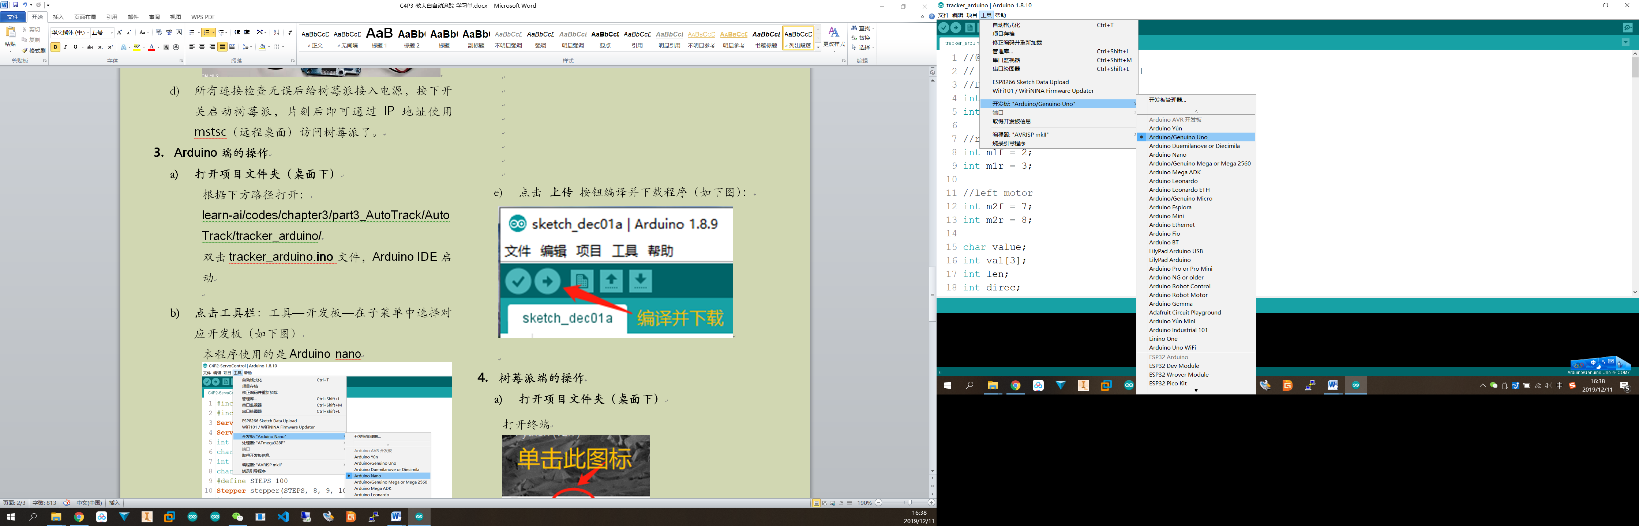

* 1. 在“端口”栏中选择ttyUSB0（如下图）

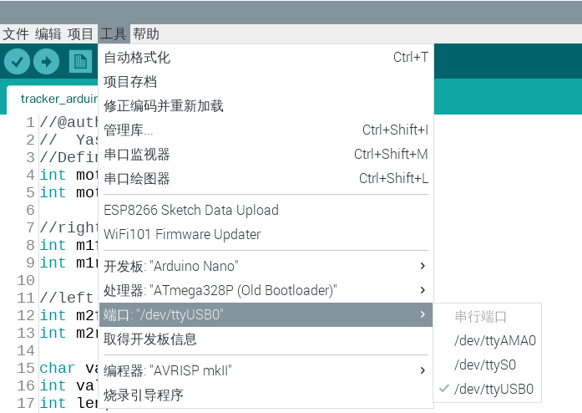

* 1. 点击 **上传** 按钮编译并下载程序（如下图）：

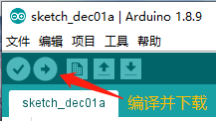

1. **树莓派端的操作**
   1. **打开项目文件夹（桌面下）**

打开终端

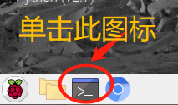

输入（如下图所示）

cd ~/Desktop/learn-ai/codes/chapter4/part3_AutoTrack/AutoTrack/

输入完成后，按 回车键

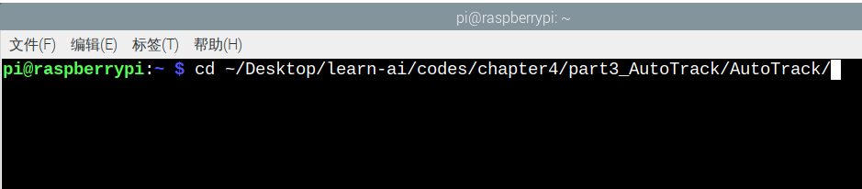

输入python tracker.py（中间为空格，如下图）

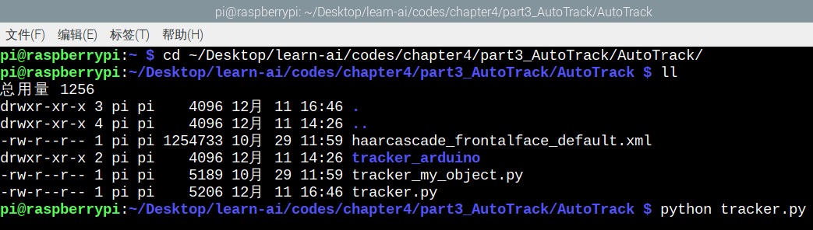

之后会出现如下效果：

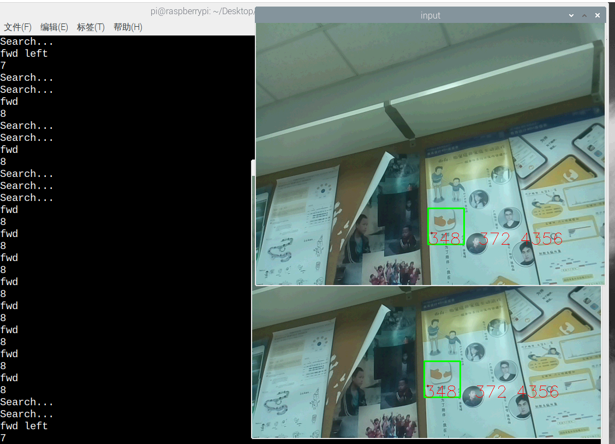

1. **操作与现象**
   1. **把摄像头用热熔胶固定在小车上，摄像头仰视前方**
   2. **在摄像头前边放有训练模型的目标物体（如人脸）**
   3. **小车就会根据目标物体在图像中的位置进行跟随**

总结与反思

1.你觉得这节课的难点是什么？

2.你觉得这节课哪些内容有趣？

3.总结你在这堂课的收获并提出建议：